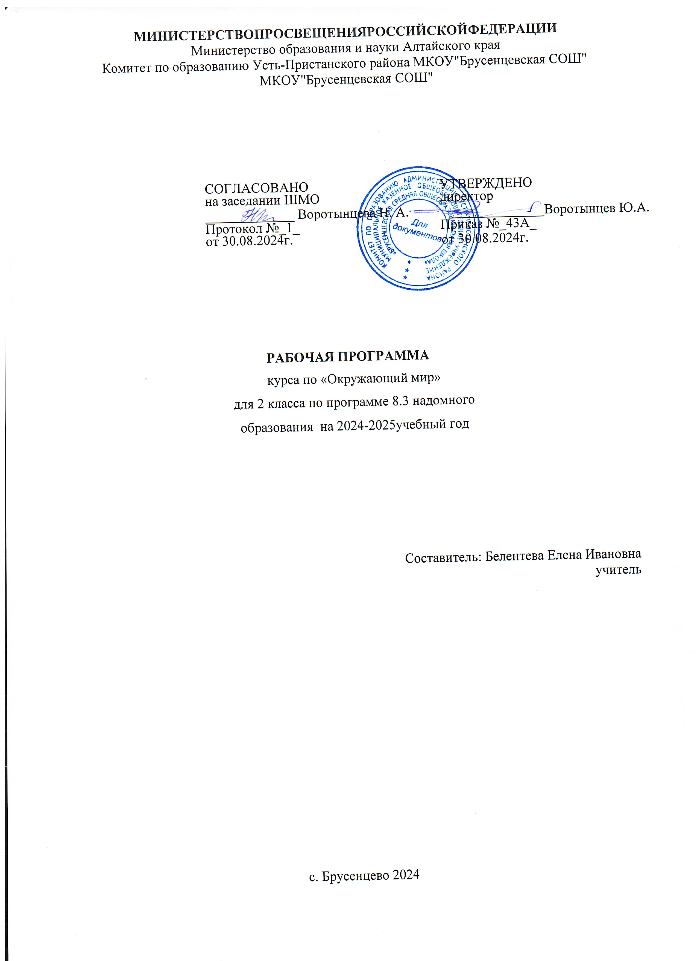

Пояснительная записка
Рабочая программа по курсу «Мир природы и человека» составлена для учащихся надомного обучения с расстройствами аутистического спектра и легкой умственной отсталостью (интеллектуальными нарушениями) на основе примерной адаптированной основной общеобразовательной программы начального общего образования обучающихся с расстройствами аутистического спектра (вариант 8.3) и в соответствии с ФГОС НОО обучающихся с ОВЗ. Данный предмет входит в образовательную область «Естествознание».
Адаптированная рабочая программа разработана на основе следующих документов:
- Федеральный закон РФ от 29 декабря 2012 г. №273-ФЗ «Об образовании в Российской Федерации»;
- Федеральные государственные образовательные стандарты начального (Пункт 19.5) и основного (Пункт 18.2.2) общего образования «Программа отдельных учебных предметов и курсов»;
- Приказ Министерства образования и науки РФ от 30. 08. 2013 г. №1015 «Порядок организации и осуществления образовательной деятельности по основным общеобразовательным программам -образовательным программам начального общего, основного общего и среднего общего образования»;
- Приказ Министерства образования и науки РФ от 19.12.2014 г. «Об утверждении федерального образовательного стандарта для обучающихся с умственной отсталостью (интеллектуальным нарушением);
Цель: формирование первоначальных знаний о неживой и живой природе; понимания простейших взаимосвязей, существующих между миром природы и человека.
Задачи
- уточняет имеющиеся у детей представления о живой и неживой природе, даёт новые знания об основных её элементах;
- на основе наблюдений и простейших опытных действий расширяет представления о взаимосвязи живой и неживой природы, о формах приспособленности живого мира к условиям внешней среды;
- вырабатывает умения наблюдать природные явления, сравнивать их, составлять устные описания, использовать в речи итоги наблюдений и опытных работ, отмечать фенологические данные;
- формирует знания учащихся о природе своего края;
- формирует первоначальные сведения о природоохранной деятельности человека, учит детей бережному отношению к природе.
Виды контроля:
- индивидуальный
- самостоятельная работа
Межпредметные связи
Знания по программе «Мир природы и человека» реализовываются на уроках русского языка, математики, чтения, ручного труда, рисования, а также можно найти им применение во внеурочное время.
Основные направления коррекционной работы:
- развитие зрительного восприятия и узнавания;
- развитие пространственных представлений и ориентации;
- развитие основных мыслительных операций;
- развитие наглядно-образного и словесно-логического мышления;
- коррекция нарушений эмоционально-личностной сферы;
- обогащение словаря;
- коррекция индивидуальных пробелов.
Описание места учебного предмета, курса в учебном плане
В учебном плане по предмету «Мир природы и человека» отводится 17 часов, в неделю 1 час. Программа ориентирована на использование учебника «Мир природы и человека»: учебник для 2 класса специальных (коррекционных) образовательных учреждений VIII вида, С. В. Кудрина. – М.; Гуманитарный издательский центр ВЛАДОС, 2018.
Объём и содержание программы направлено на освоение обучающимися знаний, умений и навыков на сниженном уровне, что соответствует Образовательной программе школы. Она включает все темы, предусмотренные федеральным компонентом государственного образовательного стандарта основного общего образования по живому миру.
Программа построена с учётом особенностей познавательной и развивающей деятельности детей. Учебный процесс осуществляется на основе ознакомления с живой и неживой природой, сезонными изменениями в природе. Используется как элемент урока чтение произведений в соответствии с программным материалом, работа по схемам, графическими изображениями. Для закрепления пройденного материала учащиеся вместе с родителями выполняют рисунки по пройденной теме, подбирают стихи, рассказы. Тем самым активизируя познавательную и учебную самостоятельную и совместную деятельность. Данные уроки предполагают выход обучающихся на экскурсии с целью наблюдений за природой и сезонными изменениями, сбор природного материала. Наблюдение за сезонными изменениями в природе, животными и растениями осуществляется в каждой четверти учебного года – темы распределены в соответствии с временем года.
Содержание тем учебного курса «Мир природы и человека».
Сезонные изменения
Временные изменения. День, вечер, ночь, утро. Сутки, время суток. Время суток и солнце (по результатам наблюдений). Дни недели, порядок следования, рабочие и выходные дни. Неделя и месяц.
Времена года: Осень. Зима. Весна. Лето. Основные признаки каждого времени года (изменения в неживой природе, жизни растений, животных и человека) Месяцы осенние, зимние, весенние, летние. Порядок месяцев в сезоне; в году, начиная с января. Календарь Осень ― начальная осень, середина сезона, поздняя осень. Зима - начало, середина, конец зимы. Весна – ранняя, середина весны, поздняя весна. Смена времен года.
Сезонные изменения в неживой природе
Изменения, происходящие в природе в разное время года, с постепенным нарастанием подробности описания качественных изменений: температура воздуха (тепло – холодно, жара, мороз, замеры температуры); осадки (снег – дождь, иней, град); ветер (холодный – теплый, направление и сила, на основе наблюдений); солнце (яркое – тусклое, большое – маленькое, греет, светит) облака (облака, тучи, гроза), состояние водоемов (ручьи, лужи, покрылись льдом, теплая - холодная вода), почвы (сухая - влажная – заморозки).
Растения и животные в разное время года
Жизнь растений и животных (звери, птицы, рыбы, насекомые) в разные сезоны года. Сбор листьев, плодов и семян. Ознакомление с названиями растений и животных. Раннецветущие, летние и осенние растения. Увядание и появление растений. Подкормка птиц. Весенний сбор веток для гнездования птиц.
Одежда людей, игры детей, труд людей в разное время года
Одежда людей в разное время года. Одевание на прогулку. Учет времени года, погоды, предполагаемых занятий (игры, наблюдения). Игры детей в разные сезоны года.

Неживая природа
Узнавание и называние объектов неживой природы. Простейшие признаки объектов неживой природы по основным параметрам: внешний вид, наиболее существенные и заметные свойства (выделяемые при наблюдении ребенком), место в природе, значение.
Живая природа
Растения. Растения культурные. Овощи. Фрукты. Ягоды. Внешний вид, место произрастания, использование. Значение для жизни человека. Употребление в пищу.
Растения комнатные. Название. Внешнее строение (корень, стебель, лист). Уход. Растения дикорастущие. Значение растений в природе. Охрана, использование человеком.
Животные.Животные домашние. Звери. Птицы. Названия. Внешнее строение: части тела. Условия обитания, чем кормятся сами животные Животные дикие. Звери. Названия. Внешнее строение: названия частей тела. Место обитания, питание, образ жизни. Роль в природе. Помощь птицам зимой (подкормка, изготовление кормушек) и весной в период гнездования Охрана природы: наблюдения за жизнью живой природы, уход за комнатными растениями, посадка и уход за растением, бережное отношение к дикорастущим растениям, правили сбора урожая грибов и лесных ягод.
Человек. Строение тела человека (голова, туловище, ноги и руки (конечности). Ориентировка в схеме тела на картинке и на себе. Голова, лицо: глаза, нос, рот, уши. Покровы тела: кожа, ногти, волосы.
Гигиена кожи, ногтей, волос (мытье, расчесывание, обстригание). Зубы. Гигиена полости рта (чистка зубов, полоскание). Гигиена рук (мытье). Органы чувств человека (глаза, уши, нос, язык, кожа).
Безопасное поведение. Простейшие действия при получении травмы: обращение за помощью к учителю, элементарное описание ситуации приведшей к травме и своего состояния (что и где болит). Поведение при оказании медицинской помощи.
Безопасное поведение в природе.
Правила поведения на улице. Движения по улице группой. Изучение ПДД: сигналы светофора, пешеходный переход, правила нахождения ребенка на улице (сопровождение взрослым, движение по тротуару, переход улицы по пешеходному переходу). Правила безопасного поведения в общественном транспорте.
Экскурсии, наблюдения по темам
Ежедневные наблюдения за погодой. Систематические наблюдения за сезонными изменениями в природе, жизни растений и животных. Ведение календаря природы.
Экскурсии по школе, по школьному двору, к цветочной клумбе, в парк или лес для ознакомления с изучаемыми растениями и для наблюдений за поведением птиц и насекомых. Наблюдения за поведением домашних животных.
Основные требования к результатам освоения учебного предмета «Мир природы и человека»
Планируемые результаты освоения учебного предмета.

Личностные результаты:
1) Осознание себя как гражданина России; формирование чувства гордости за свою Родину.
2) Формирование уважительного отношения к иному мнению, истории и культуре других народов.
3) Развитие адекватных представлений о собственных возможностях, о насущно необходимом жизнеобеспечении.
4) Овладение начальными навыками адаптации в динамично изменяющемся и развивающемся мире.
5) Овладение социально-бытовыми умениями, используемыми в повседневной жизни.
6) Владение навыками коммуникации и принятыми нормами социального взаимодействия.
7) Способность к осмыслению социального окружения, своего места в нем, принятие соответствующих возрасту ценностей и социальных ролей.
8) Принятие и освоение социальной роли обучающегося, формирование и развитие социально значимых мотивов учебной деятельности.
9) Развитие навыков сотрудничества с взрослыми и сверстниками в разных социальных ситуациях.
10) Развитие этических чувств, доброжелательности и эмоционально-нравственной отзывчивости, понимания и сопереживания чувствам других людей.
11) Формирование готовности к самостоятельной жизни.
Предметные результаты имеют два уровня овладения: минимальный и достаточный.
Достаточный уровень освоения предметных результатов не является обязательным для всех обучающихся. Минимальный уровень является обязательным для всех обучающихся с умственной отсталостью.
Минимальный и достаточный уровни усвоения предметных результатов по учебному предмету «Мир природы и человека»
на конец обучения во 2 классе:
Минимальный уровень: | Достаточный уровень:
- называть изученные объекты и явления природы;  - различать 2-3 комнатных растения, называть части растений. Ухаживать за ними;  - различать наиболее распространённые овощи и фрукты;  - различать домашних и диких животных, рыб;  - различать признаки времён года;  - выполнять элементарные гигиенические требования, правила приёма пищи. | - правильно называть изученные объекты и явления природы;  - различать 3-4 комнатных растения, части их, осуществлять уход за комнатными растениями;  - различать наиболее распространённые овощи и фрукты, объяснять, где они растут, как используются человеком;  - различать домашних и диких животных, рыб, описывать их повадки, образ жизни;  - различать элементарные гигиенические правила;  - различать признаки времён года, объяснять причину сезонных изменений в жизни живой и неживой природы.
Обучающиеся должны усвоить следующие представления:
- о простейших свойствах воды, её значении для жизни растений, животных, человека;
- о растениях сада и огорода, их отличии;
- о разнообразии животного мира, образе жизни и повадках диких и домашних животных;
- о роли питания в жизни человека;
- о гигиенических правилах;
- о сезонных изменениях в неживой природе и жизни растений, животных, человека;
- о значении воды, тепла, света в жизни растений и животных.

Календарно-тематическое планирование 2 класс
№ п/п | Дата | Содержание программного материала | Предметные результаты | Личностные результаты
1. | 9.09 | Моя школа. Охрана здоровья и безопасное поведение в школе и классе. Сентябрь. | Называть своё имя, фамилию возраст, пол, адрес школы. Различать признаки времён года, объяснять причину сезонных | Осознание себя как ученика, заинтересованного посещением школы, обучением, занятиями,.
2. | 23.09 | Апельсин и лимон. Огурец и помидор. Предметный урок. | Правильно и точно называть изучаемые объекты и явления живой и неживой природы изменений в жизни живой и неживой природы. | Готовность к безопасному и бережному поведению в природе и обществе.
3. | 7.10 | Овощи и фрукты.  Смородина. Малина. Предметный урок.
4. | 21.10 | Октябрь. Охрана здоровья и безопасное поведение. Переход улицы по пешеходному переходу. Практическое занятие. | Знать и соблюдать правила безопасного поведения во время перехода улицы по пешеходному переходу. | Развитие способности оценивать результаты своей деятельности с помощью педагога и самостоятельно.
5. | 11.11 | Ноябрь. Семья. Дом. Квартира. Домашний адрес. | Знать свой домашний адрес, имена, отчества и фамилию своих родителей. | Осознание себя как ученика, формирование интереса (мотивации) к учению.
6. | 25.11 | Помощь детей родителям. Охрана здоровья и правила безопасного поведения дома. Горячая и холодная вода. | Правильно называть изученные объекты. Знать правила безопасного поведения дома. | Развитие навыков сотрудничества со взрослыми и сверстниками в процессе выполнения задания
7. | 9.12 | Декабрь. Тело человека. Гигиена. Правила здорового образа жизни и безопасное поведение. | Знать о праздниках, отмечаемых в нашей стране. | Осознание себя как ученика, формирование интереса (мотивации) к учению.
8. | 23.12 | Одежда. Уход за одеждой. Обувь. Уход за обувью. Правила здорового образа жизни и безопасное поведение. | Различать признаки времён года, объяснять причину сезонных изменений в жизни живой и неживой природы. | Развитие навыков сотрудничества со взрослыми и сверстниками в процессе выполнения задания
9. | 20.01 | Январь. Охрана здоровья и безопасное поведение. Что делать, если встречаешь незнакомого человека. | Знать и соблюдать правила безопасного поведения, при встрече с незнакомым человеком. Правильно и точно называть изучаемые объекты и явления живой и неживой природы. | Осознание себя как ученика, формирование интереса (мотивации) к учению.
10. | 03.02 | Герань и монстера. Комнатные растения. | Различать комнатные растения, части их, осуществлять уход за комнатными растениями. | Осознание себя как ученика, формирование интереса (мотивации) к учению.
11. | 17.02 | Февраль. 23 февраля – день защитника Отечества. | Различать признаки времён года, объяснять причину сезонных изменений в жизни живой и неживой природы. Знать о праздниках, отмечаемых в нашей стране. | Осознание себя как ученика, формирование интереса (мотивации) к учению.
12. | 03.03 | Март. Охрана здоровья и безопасное поведение. Аптека. | Знать о праздниках, отмечаемых в нашей стране. Различать признаки времён года, объяснять причину сезонных изменений в жизни живой и неживой природы. | Осознание себя как ученика, формирование интереса (мотивации) к учению.
13. | 17.03 | Общественный транспорт. Автобус, троллейбус. Охрана здоровья и безопасное поведение на улице. | Знать общественный транспорт. Называть. Соблюдать правила поведения в общественном транспорте. | Осознание себя как ученика, формирование интереса (мотивации) к учению.
14. | 14.04 | Апрель. Вода и почва. Камни, песок и глина. | Различать признаки времён года, объяснять причину сезонных изменений в жизни живой и неживой природы. Различать почву, камни, песок, глину. | Осознание себя как ученика, формирование интереса (мотивации) к учению.
15. | 28.04 | Растения весной. Растения весной. Шмель и бабочка. | Различать 3-4 растения, называть их признаки. Объяснять, где они растут, как используются человеком. Знать и различать насекомых. | Осознание себя как ученика, формирование интереса (мотивации) к учению.
16. | 12.05 | Май. Охрана здоровья и безопасное поведение летом. | Различать признаки времён года, объяснять причину сезонных изменений в жизни живой и неживой природы. | Развитие способности оценивать результаты своей деятельности с помощью педагога и самостоятельно.
17. | 19.05 | Повторение за год. | Знать элементарные сведения о родном крае. Правильно называть изученные объекты. | Формирование элементарных эстетических потребностей, ценностей и чувств путем наблюдения за природой родного края.
Изменения в тематическом планировании могут быть на усмотрение педагога из-за индивидуальных особенностей учащихся.

Учебно-методическое и программное обеспечение, используемое для достижения планируемых результатов

- Примерная адаптированная основная общеобразовательная программа образования обучающихся с умственной отсталостью (интеллектуальными нарушениями) - М. : Просвещение, 2017.
- Кудрина С.В. Окружающий мир: учебник для 2 класса специальных (коррекционных) образовательных учреждений VIII вида/ С.В.Кудрина. -М.: Гуманитар. изд. Центр ВЛАДОС, 2018. – 111 с.: ил.
- Кудрина С.В. Окружающий мир: рабочая тетр. для учащихся 2 класса специальных (коррекционных) образовательных учреждений VIII вида/ С.В.Кудрина. -М.: Гуманитар. изд. Центр ВЛАДОС, 2018. – 55 с.: ил.

Дополнительная литература:
- Матвеева Н. Б. Живой мир. 2 класс: учеб. для спец. (коррекц.) образоват. учреждений VIII вида / Н. Б. Матвеева, М. С. Котина, Т. О. Куртова. - М. : Просвещение, 2014. – 95 с.: ил.
- Матвеева Н. Б. Живой мир.: рабочая тетр. для учащихся 2 класса специальных (коррекционных) образовательных учреждений VIII вида / Н. Б. Матвеева, М. С. Котина, Т. О. Куртова. - М. : Просвещение, 2014. – 95 с.: ил.
- Лопухина И. С. Логопедия. 550 занимательных упражнений для развития речи : пособие для воспитателей и родителей / И. С. Лопухина. – М. : Аквариум, 1996. – 384 с
- Попова Г. П. Занимательное азбуковедение / Г. П. Попова, В. И. Усачёва. – Волгоград: Учитель, 2005. – 252 с
- 1000 загадок, пословиц, поговорок, скороговорок. Для начальной школы / Авт. – сост. В. Н. Иванкова. – М.: ООО Аквариум-Принт, 2007. – 256 с.
- Волкова Ю.С. Опорные схемы для составления описательных рассказов: дидактический материал.- Харьков: ЧП АМГРО ПЛЮС, 2006. – 38с.

